MODELE DE FORMULARE

CUPRINS

Formular de ofertă
Fișa tehnică F 5
Formular F4 - Centralizator de prețuri
Declarație privind respectarea legislației privind condițiile de mediu, sociale și cu privire la relațiile de muncă

FORMULAR DE OFERTĂ

Către_______________________________________

Ca răspuns la Anunțul dumneavoastră de Participare la procedura de atribuire pentru contractul ________________________________________________, declarăm următoarele:

1. Acceptăm prevederile Documentaţiei de Atribuire, ale Documentatiei tehnice si ale Documentelor informative, în totalitatea lor, fără rezerve sau restricţii, așa cum aceasta a fost publicată în SEAP, inclusiv cu clarificările/modificările/completarile ulterioare (inclusiv anexele acestora) pe care le prezentăm atașate la prezentul formular, inițializate (semnate și stampilate) pe fiecare pagină, semnate cu semnatură electronică extinsă, bazată pe un certificat calificat, eliberat de un furnizor de servicii de certificare acreditat în condițiile legii.

2. Acceptăm clauzele contractuale așa cum au fost acestea prevăzute în documentația de atribuire, pe care le prezentăm atașat la prezentul formular, inițializate (semnate și stampilate) pe fiecare pagină, semnate cu semnatură electronică extinsă, bazată pe un certificat calificat, eliberat de un furnizor de servicii de certificare acreditat în condițiile legii.

3. Ne oferim să prestăm, în conformitate cu condiţiile din Documentaţia de Atribuire şi cu condiţiile şi termenele limită impuse, fără rezerve sau restricţii, serviciile/lucrarile/produsele care fac obiectul contractului _______________________ pentru suma de ____________________________ lei, (suma în litere şi în cifre) la care se adaugă TVA în valoare de _______________________ lei, (suma în litere şi în cifre) potrivit anexei la prezentul formular.

4. Ne angajăm ca în cazul în care oferta noastră este stabilită câştigătoare, să începem prestarea serviciilor/executarea lucrarilor/furnizarea produselor imediat după primirea ordinului de începere.
5. Menținem această ofertă valabilă pentru o perioadă de ______ zile respectiv până la data de ……………………………….. şi ea va rămâne obligatorie pentru noi şi poate fi acceptată oricând înainte de expirarea perioadei de valabilitate.

6. Declarăm că liderul de asociere este_____________________. De asemenea, confirmăm că nu participam pentru acelaşi contract în nicio altă ofertă indiferent sub ce formă (individual, ca membru într-o asociere, în calitate de subcontractant) şi suntem răspunzători în faţa legii pentru prestarea serviciilor/executarea lucrarilor/furnizarea produselor din contract. Noi confirmăm că liderul asocierii este autorizat să mijlocească şi să primească instrucţiuni pentru şi în numele fiecărui membru al asocierii.

7. Cunoaștem faptul că membrii asocierii au răspundere solidară și individuală față de autoritatea contractantă în privința participării atât în procedura de atribuire cât şi ulterior semnarii contractului.

8. Vom informa imediat Autoritatea Contractantă, dacă va apărea vreo modificare în situațiile de mai sus, la orice moment în timpul procedurii de atribuire.

9. Ințelegem că toate costurile privind constituirea garanției de participare și transmiterea acesteia, precum și toate costurile legate de elaborarea și depunerea ofertei vor fi suportate de noi și nu vom solicita vreodată Autorității Contractantă rambursarea acestora.

10. Datele de identificare financiară sunt urmatoarele:
TITULAR CONT (Nume si adresa): _______________________________
Reprezentant (Nume, prenume, date de contact): ______________________
BANCA (Numele si adresa Bancii): ______________________________
IBAN: ____________________________

11. Declarăm că am luat la cunosțintă de prevederile art. 326 « Falsul în Declarații » din Codul Penal referitor la "Declararea necorespunzătoare a adevărului, făcută unei persoane dintre cele prevăzute în art. 175 sau unei unităţi în care aceasta îşi desfăşoară activitatea în vederea producerii unei consecinţe juridice, pentru sine sau pentru altul, atunci când, potrivit legii ori împrejurărilor, declaraţia făcută serveşte la producerea acelei consecinţe, se pedepseşte cu închisoare de la 3 luni la 2 ani sau cu amendă."

Data _______________ Reprezentant legal Ofertant unic/ Lider
(denumirea operatorului economic si a reprezentantului legal)
_________________ (semnatura si stampila)

Reprezentant legal Ofertant asociat 1
(denumirea operatorului economic si a reprezentantului legal)
_________________ (semnatura si stampila)

Reprezentant legal Ofertant asociat n
(denumirea operatorului economic si a reprezentantului legal)
_________________ (semnatura si stampila)

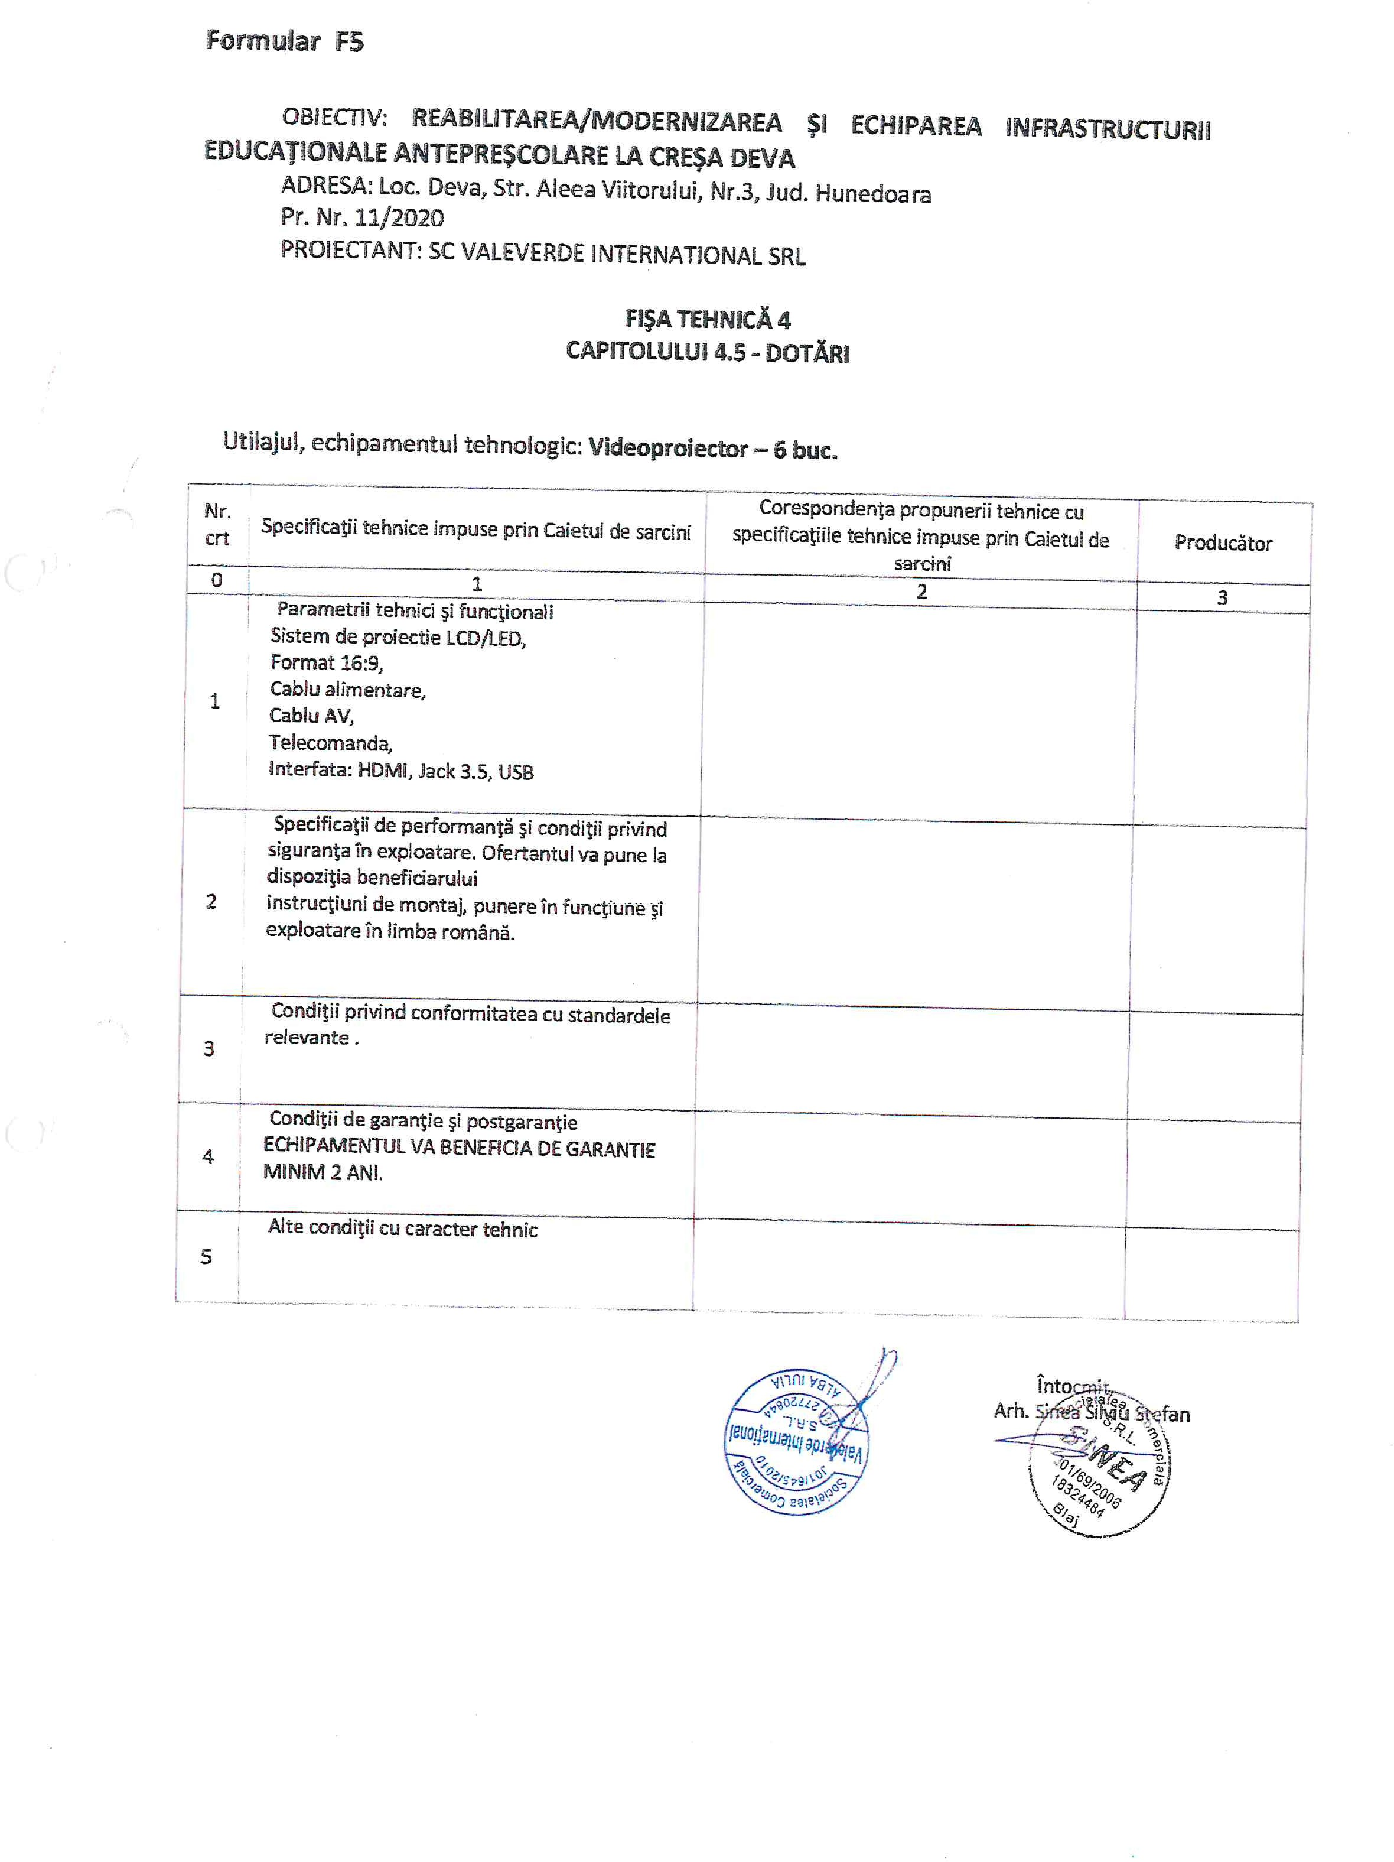

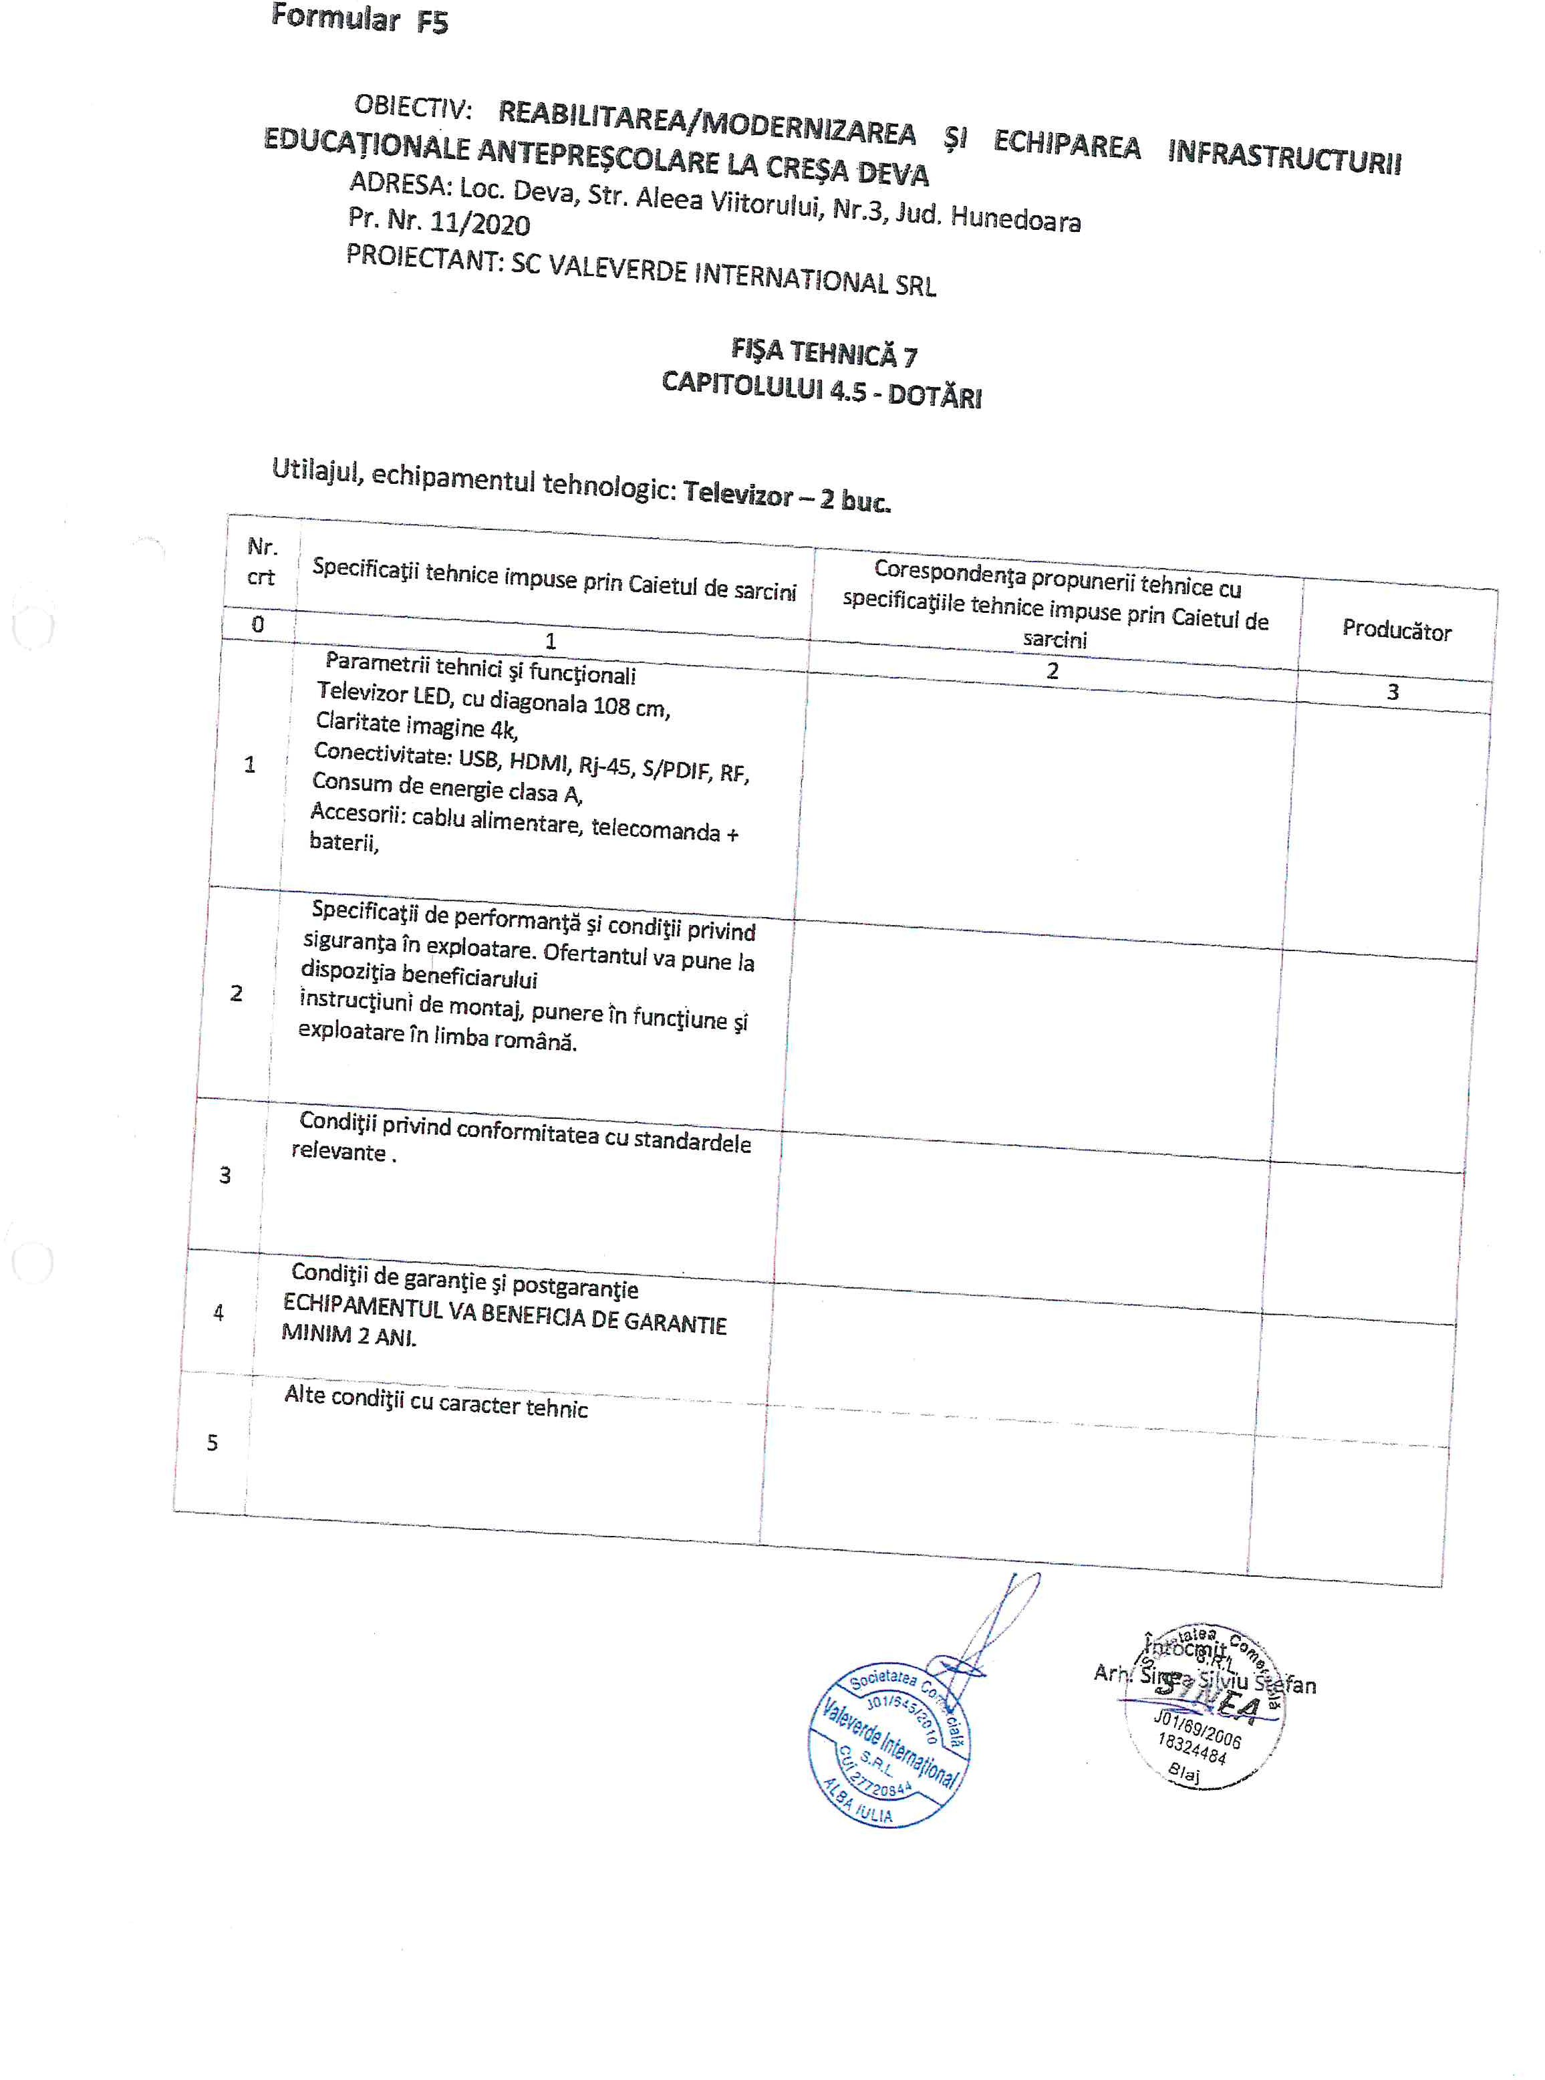

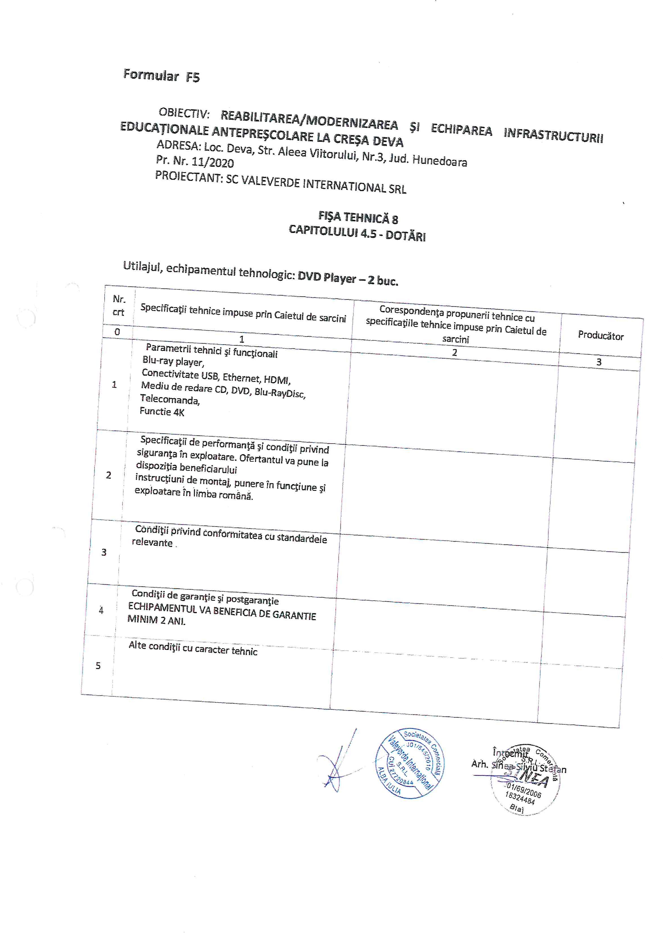

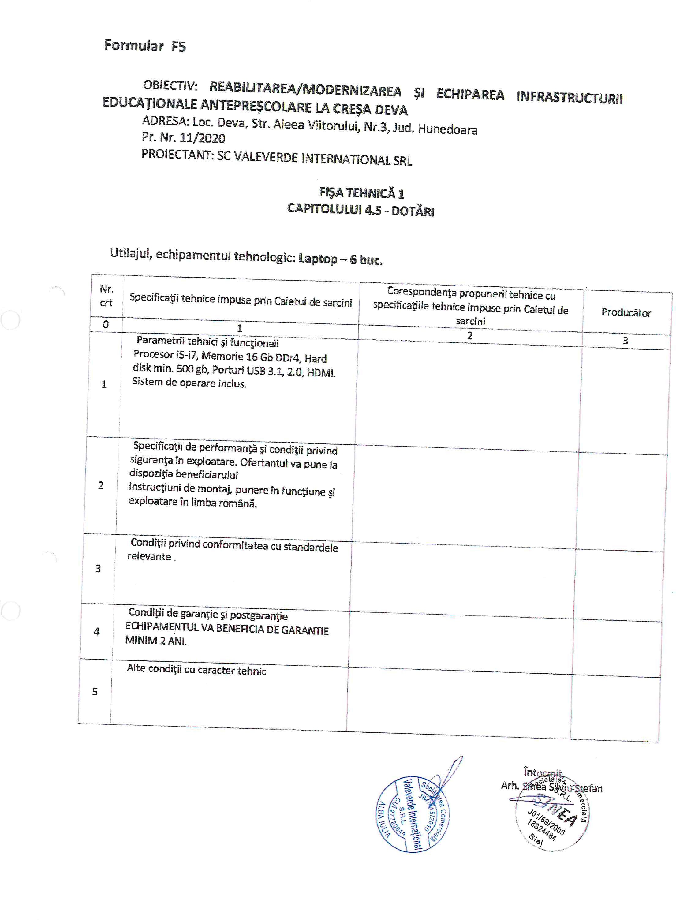

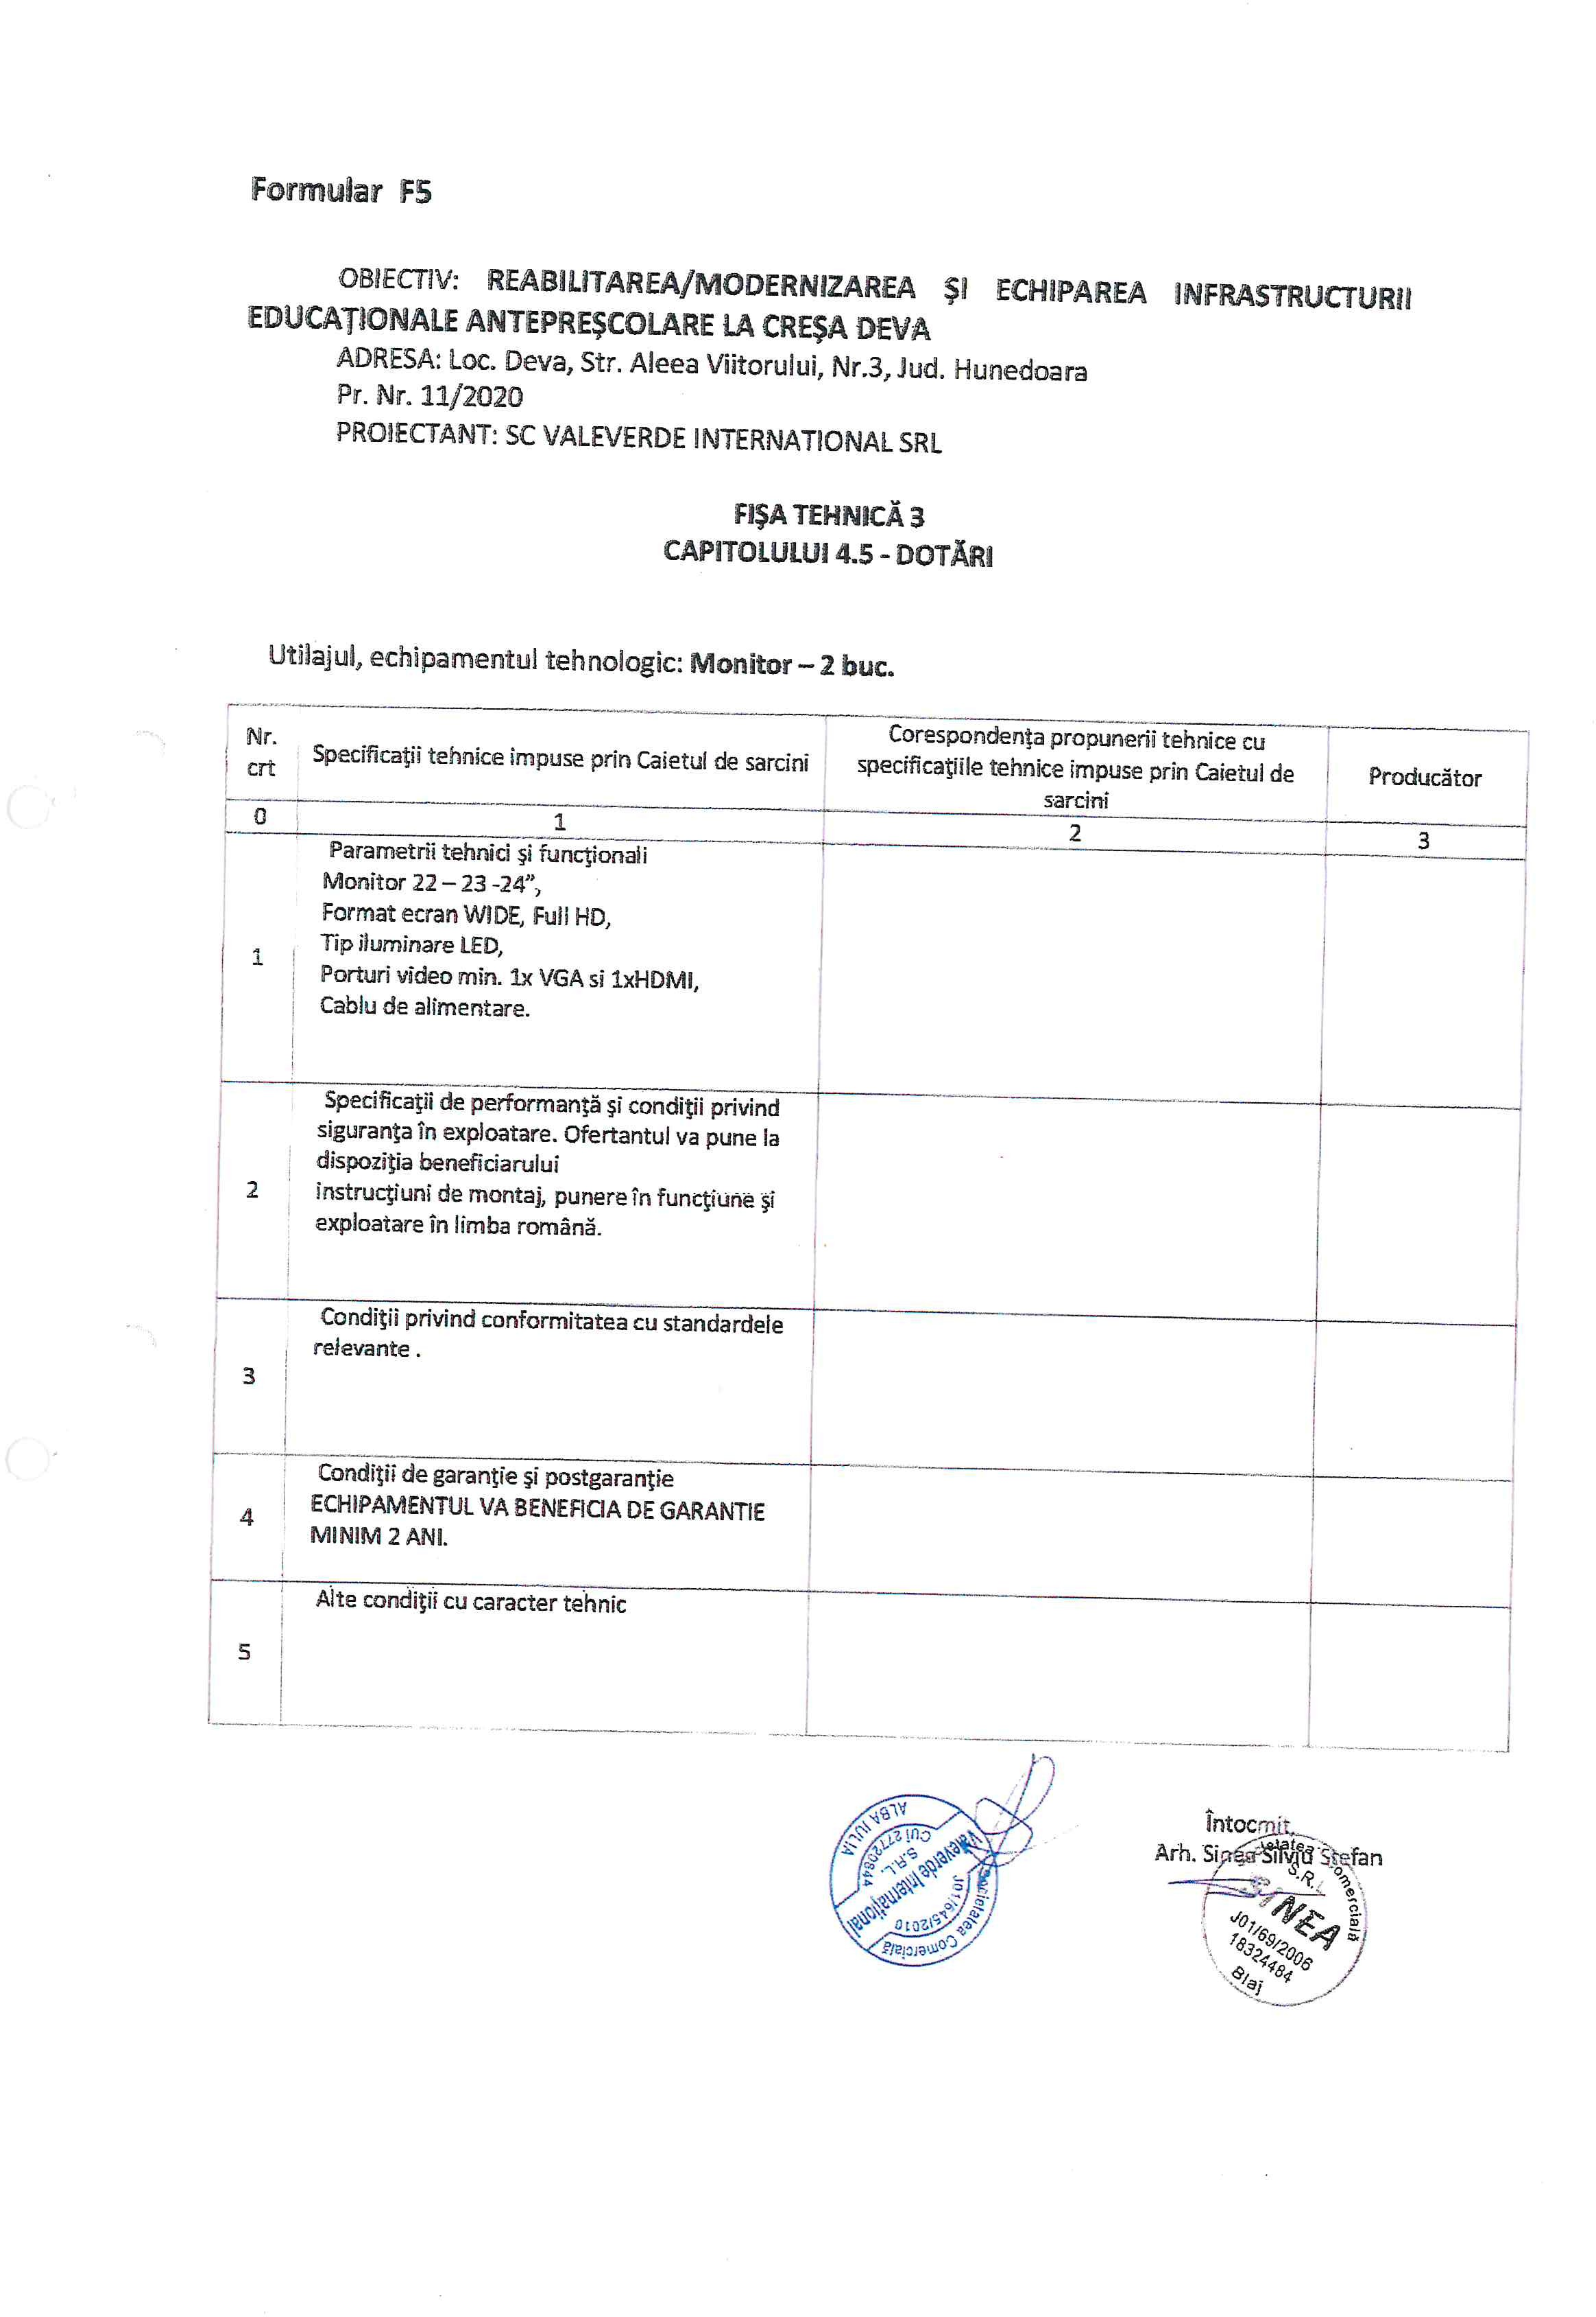

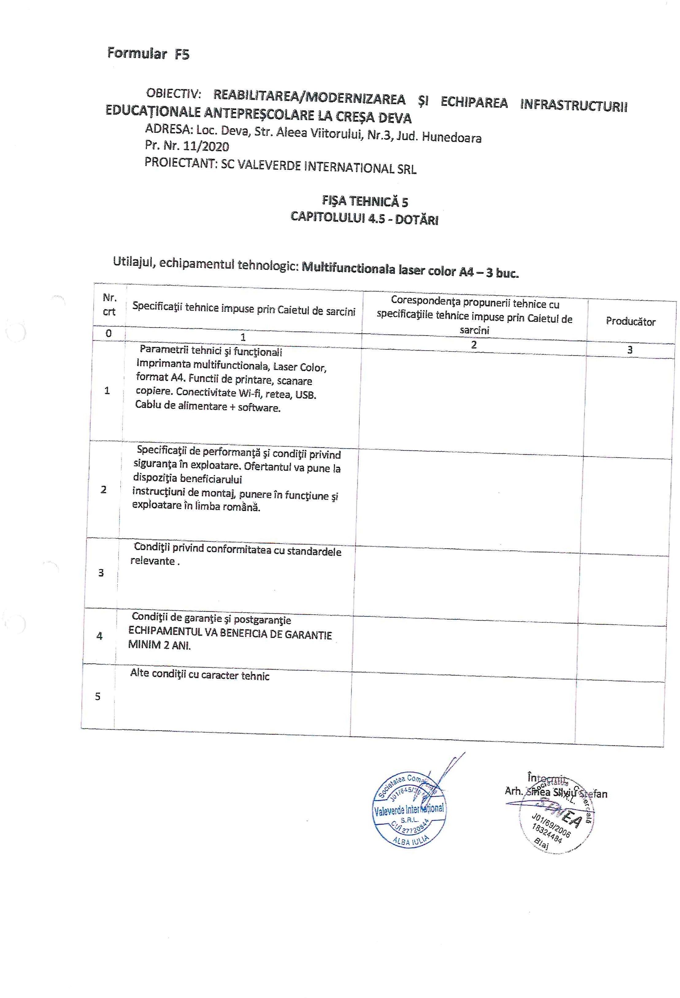

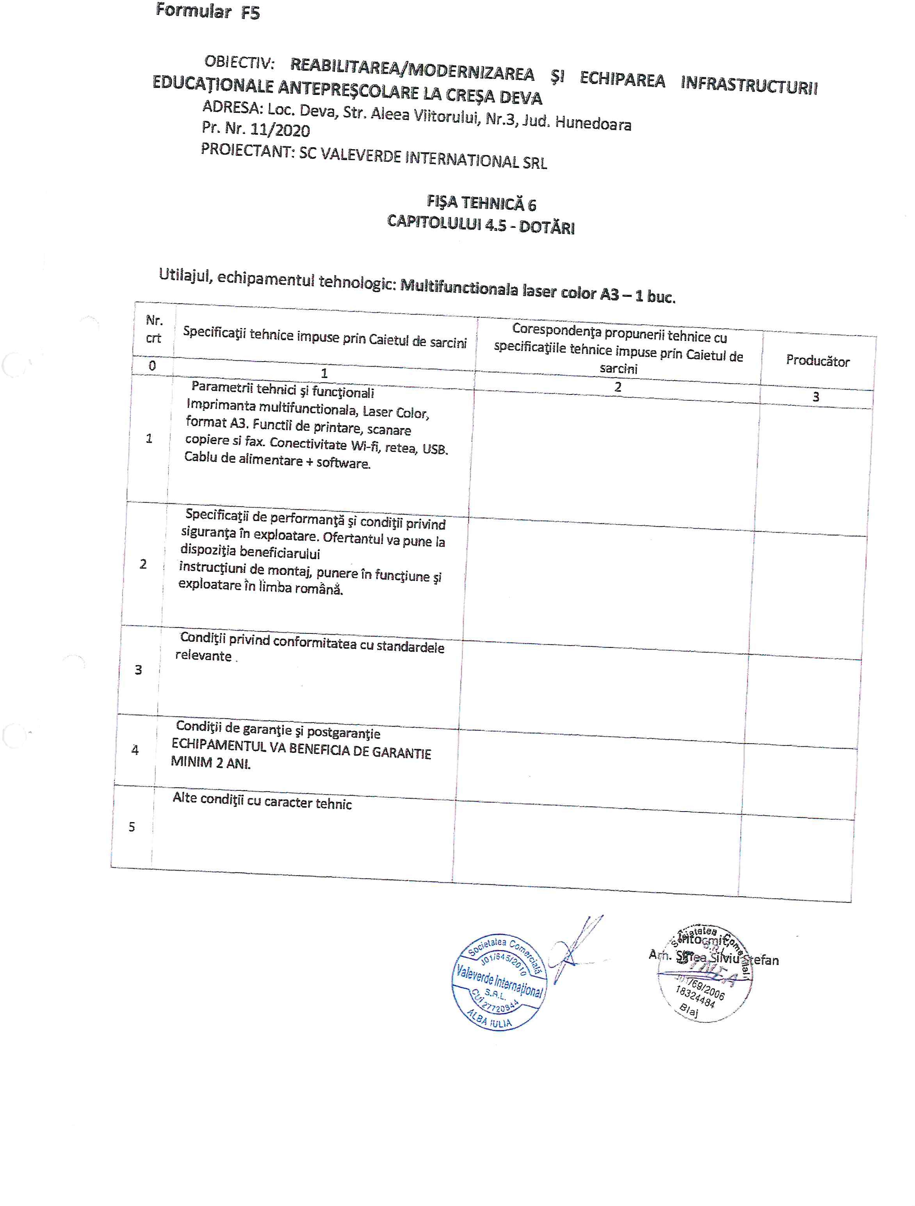

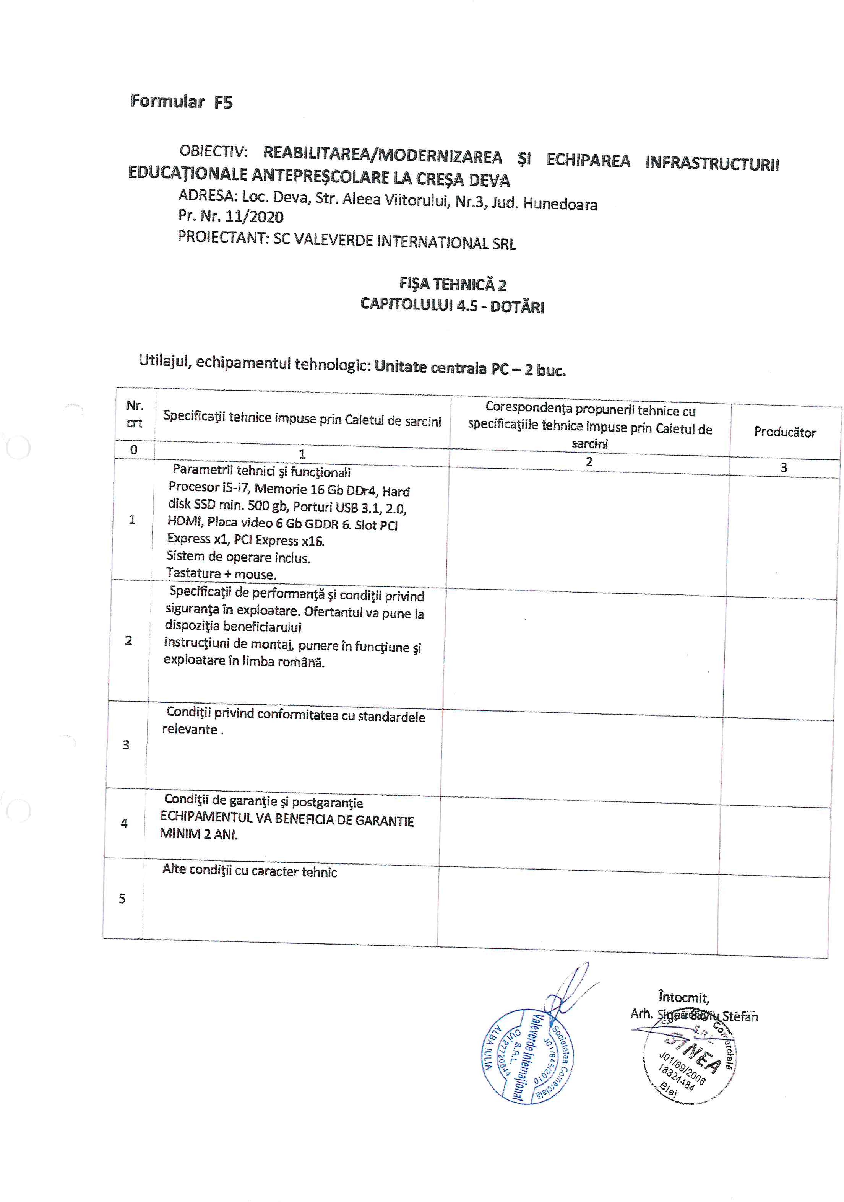

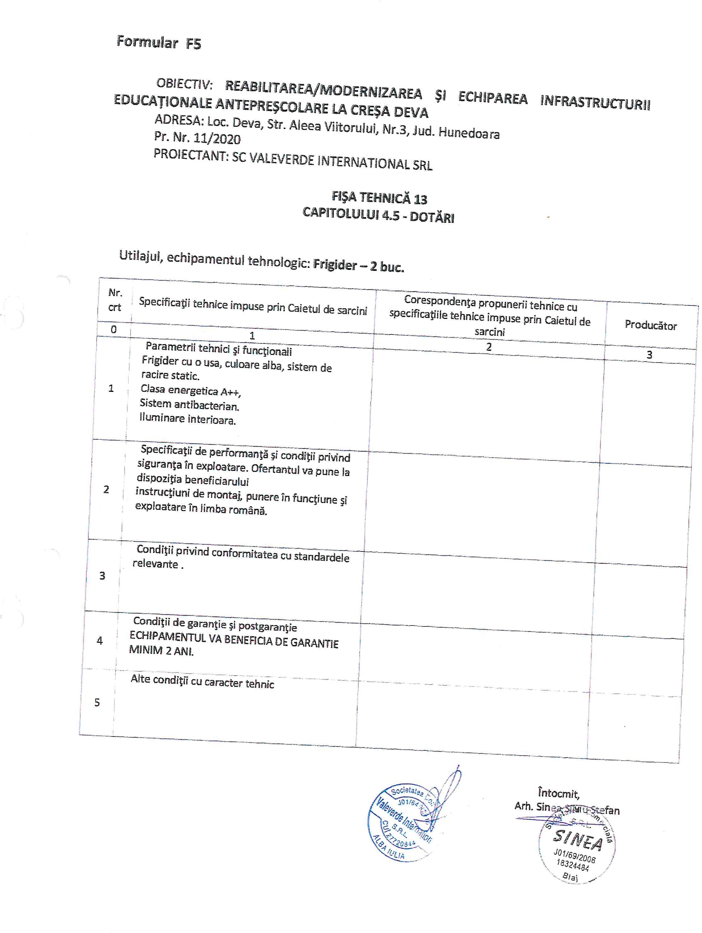

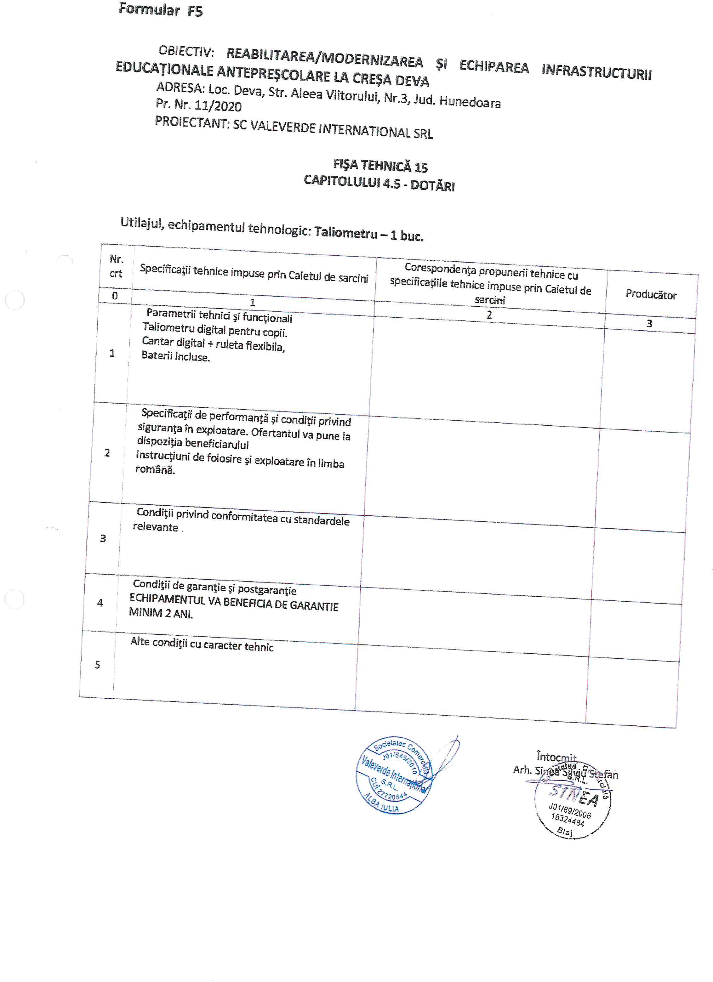

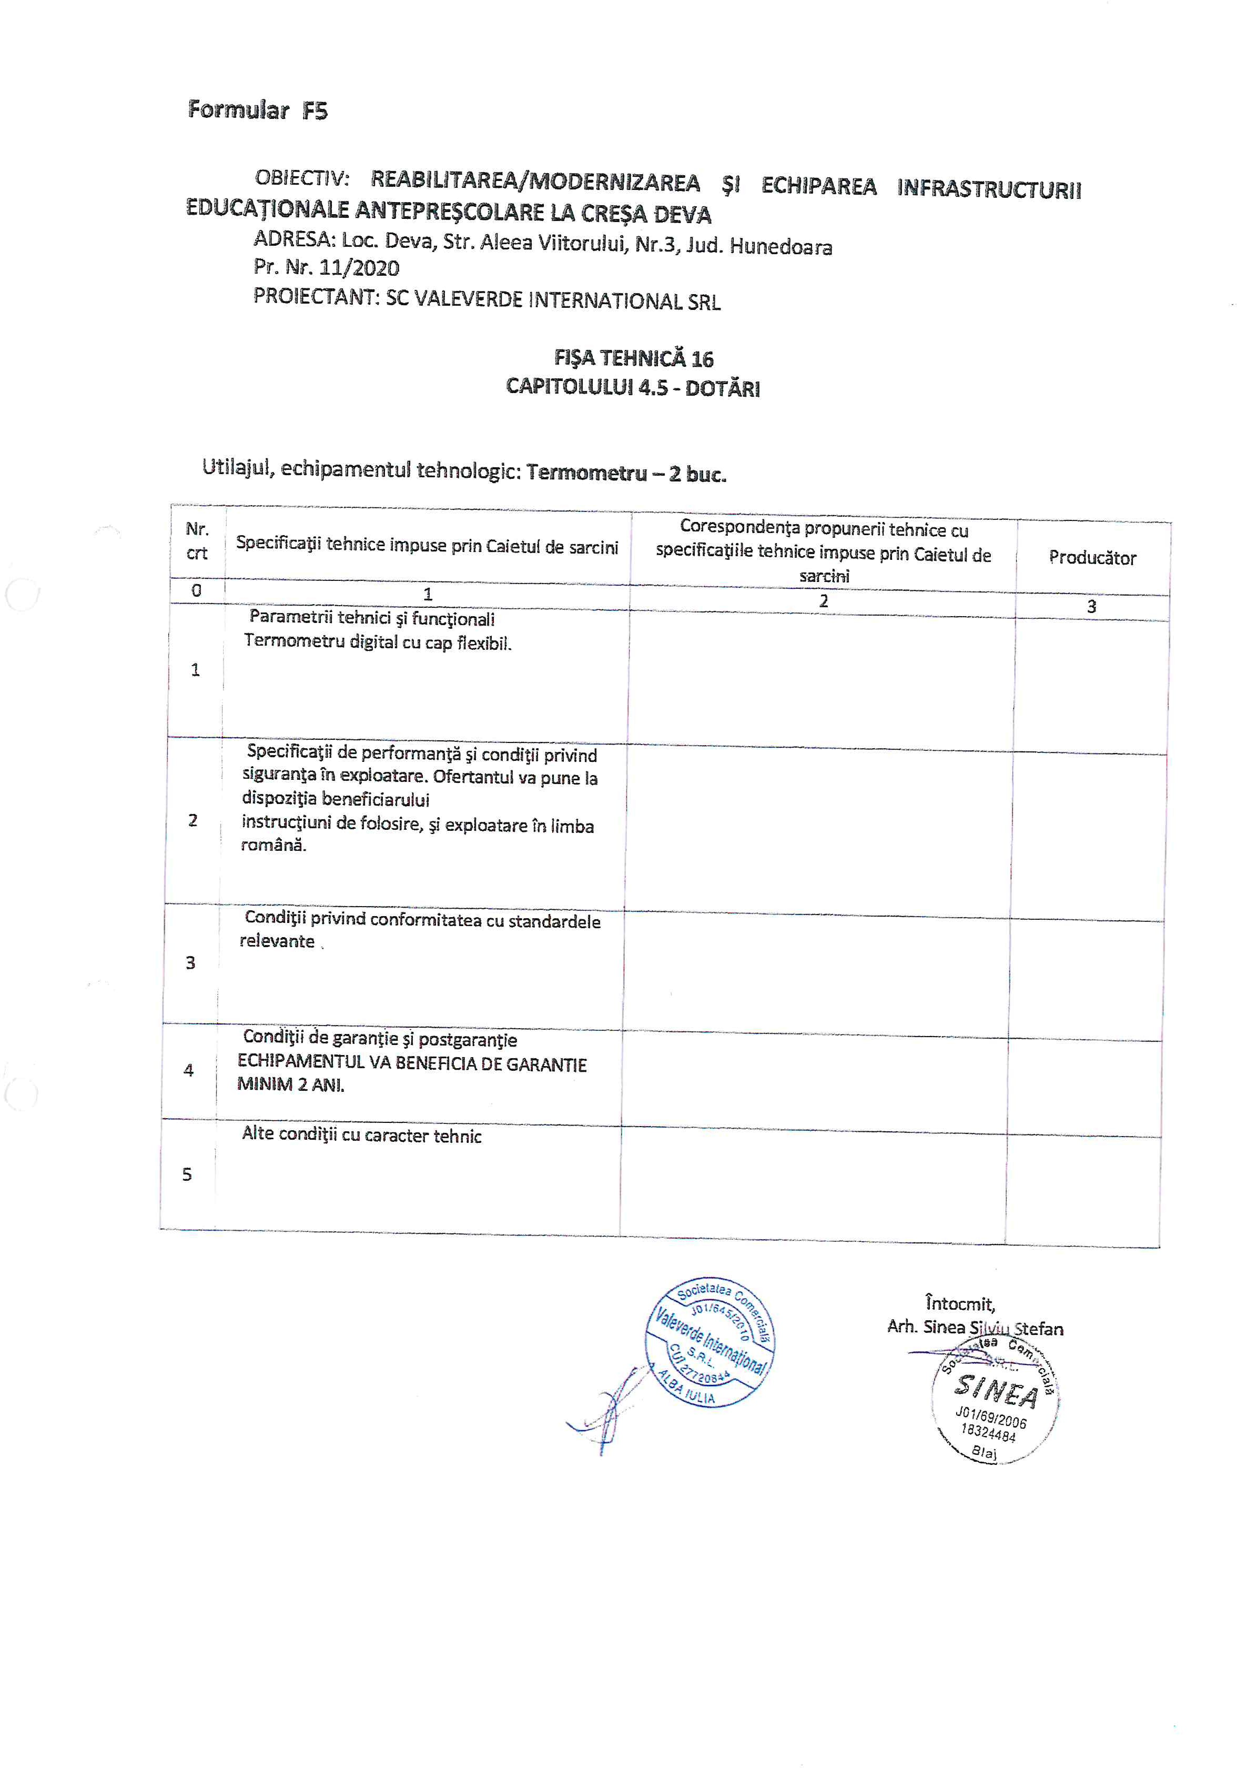

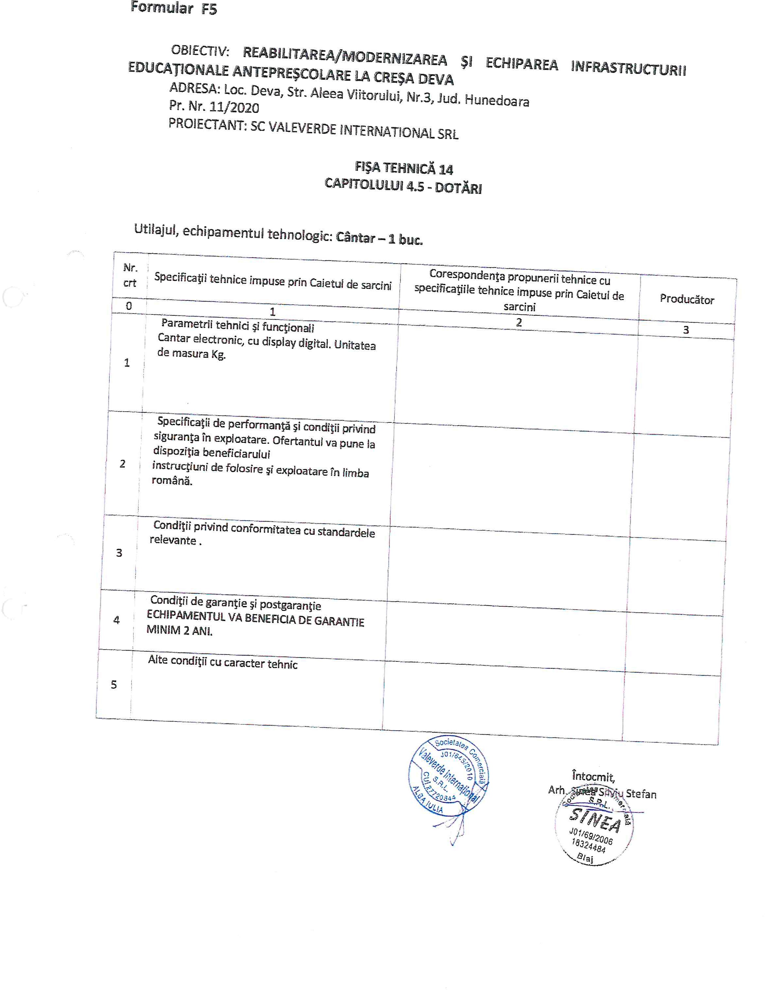

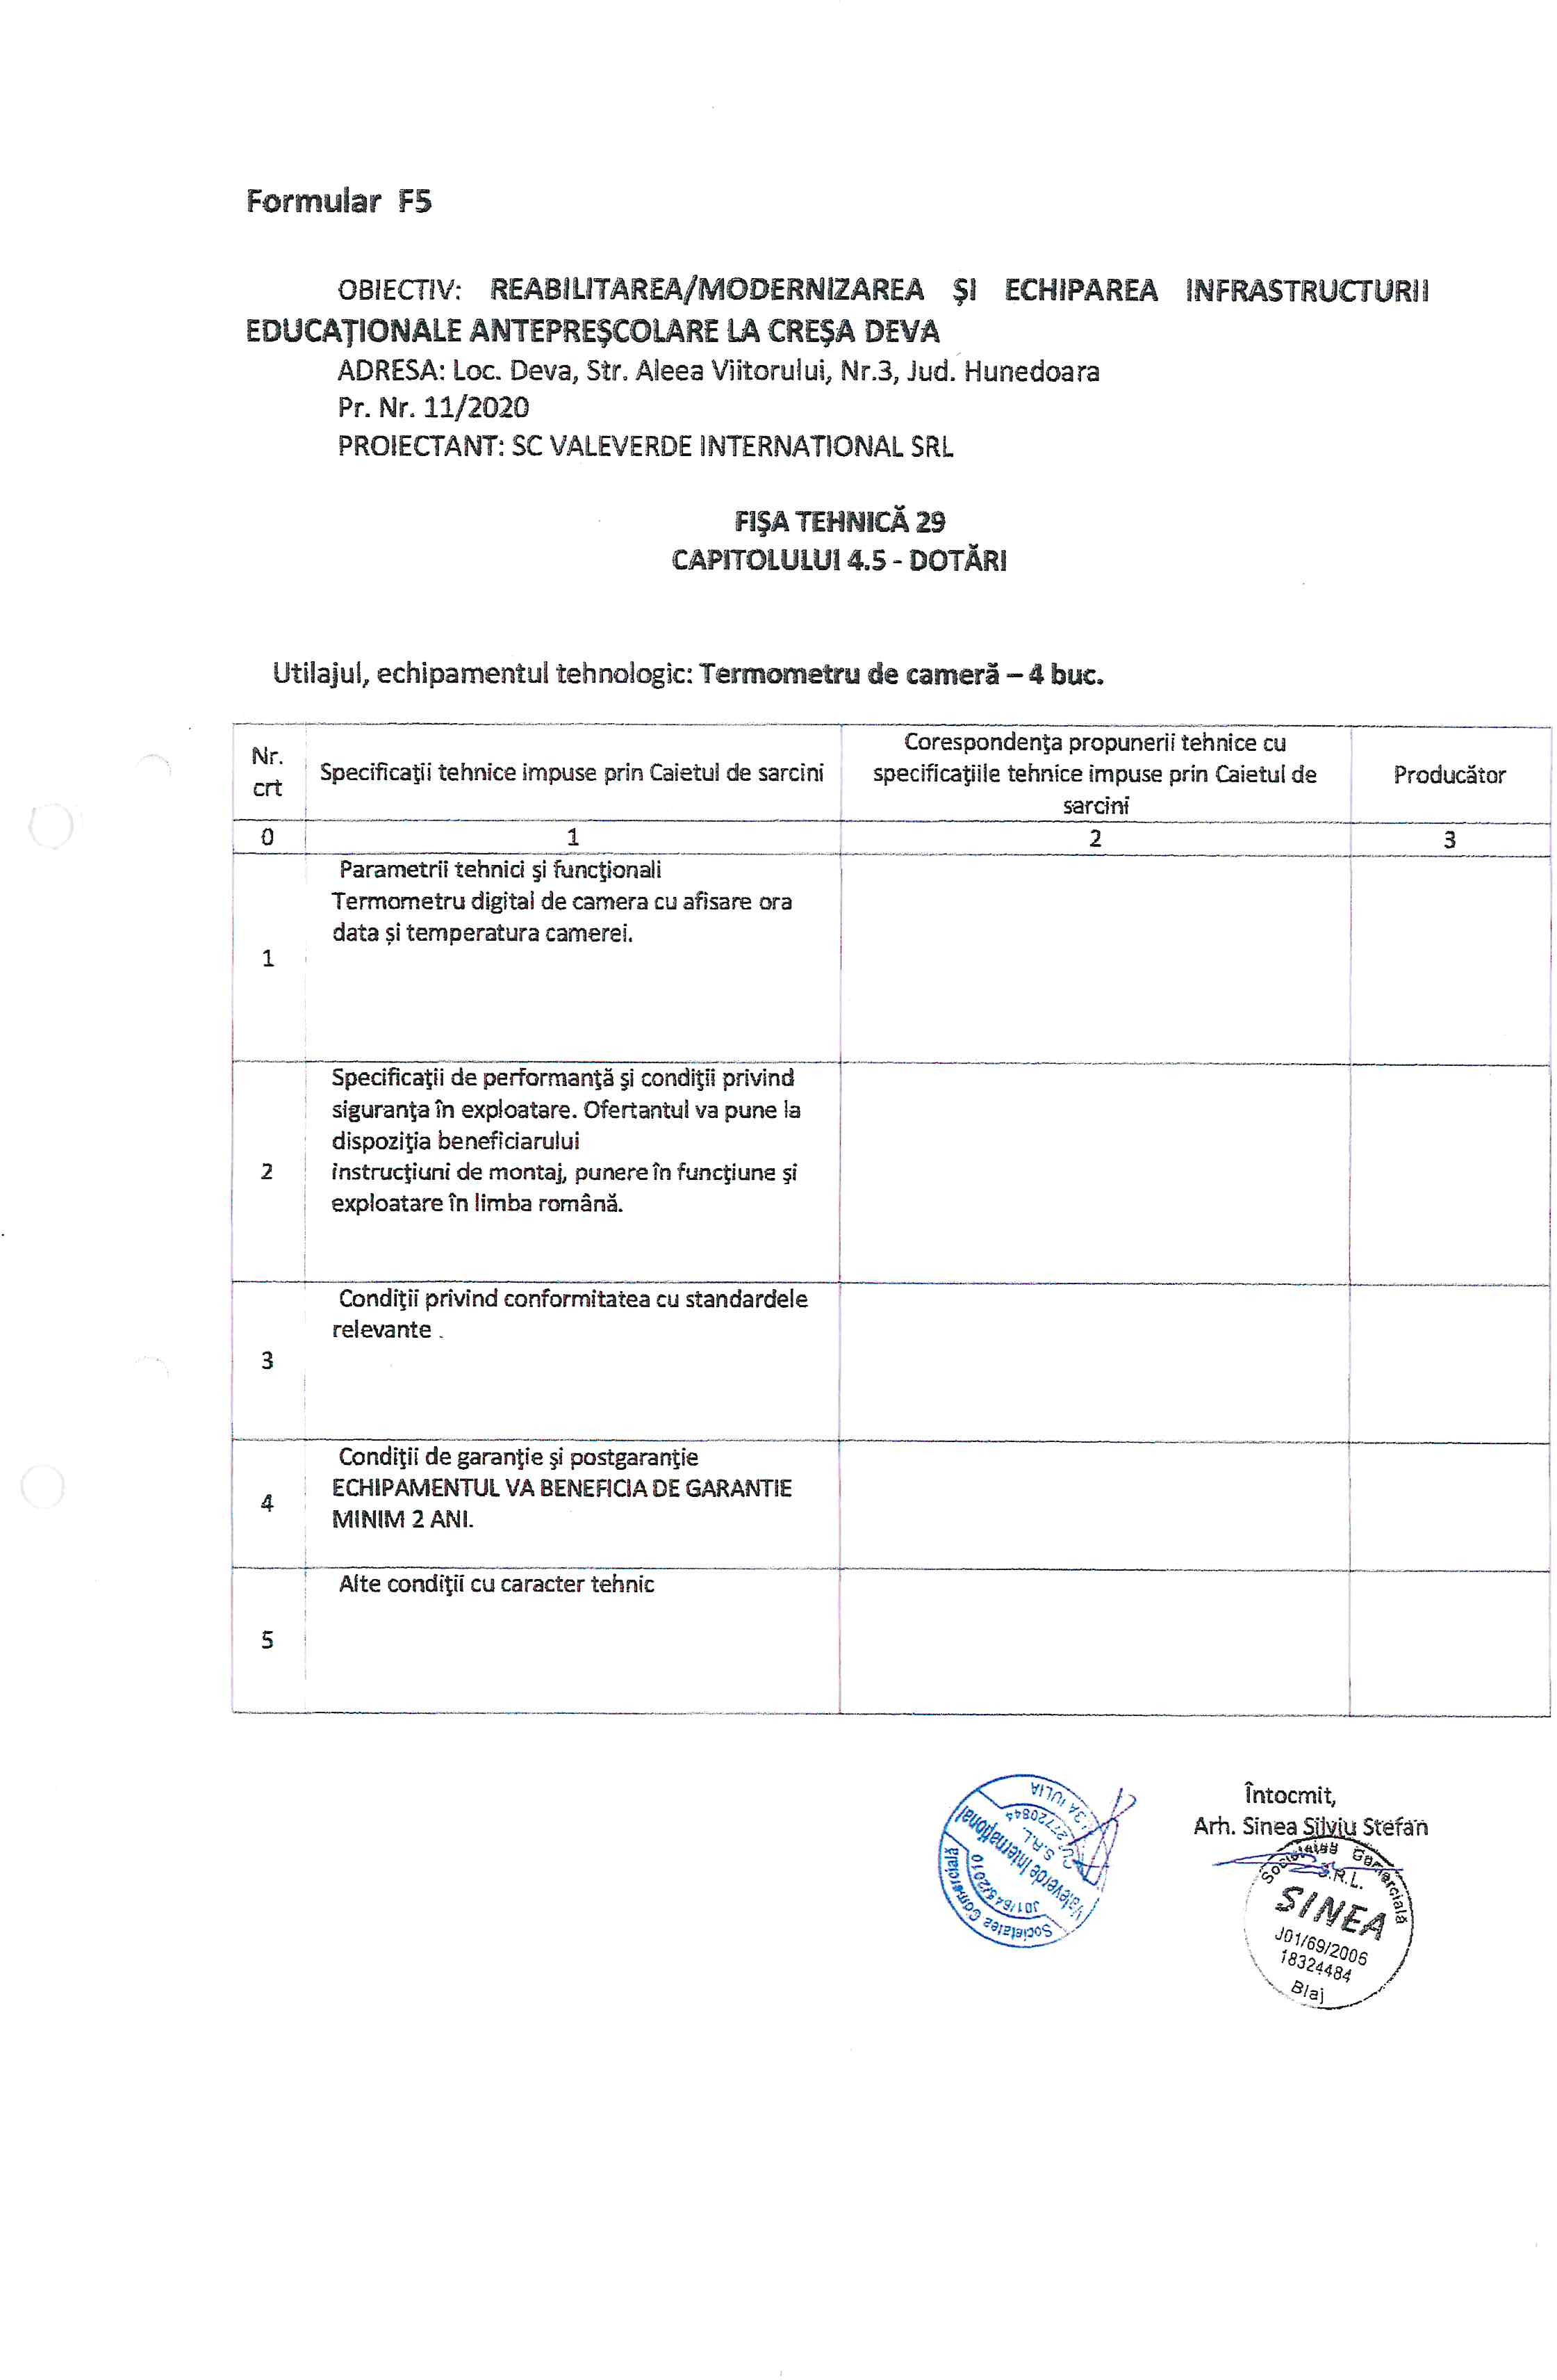

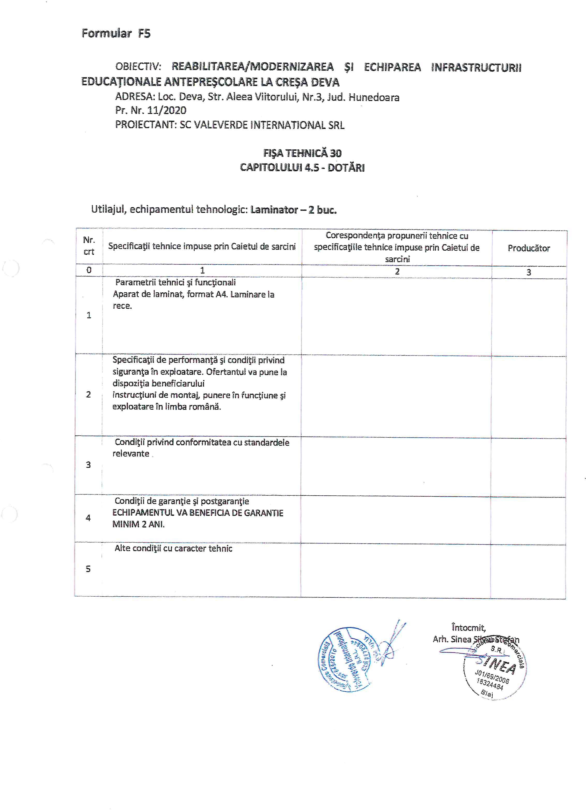

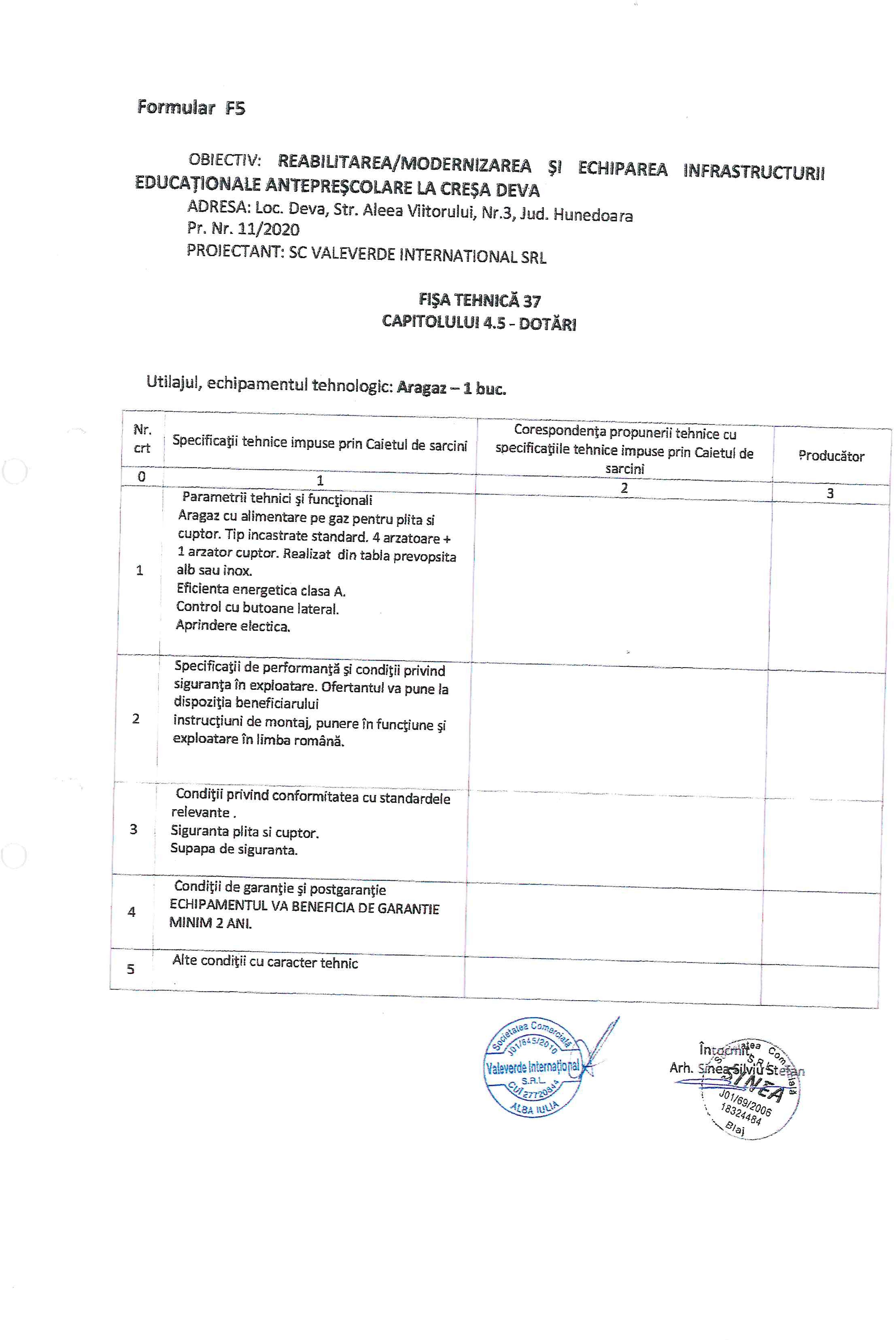

Centralizator de prețuri

Ofertant, …………………………………………………………………………….
(denumirea persoanei juridice și datele de identificare)
Obiectiv: …………………………………………………………………………….

Nr.crt. | Denumire | U.M. | Cantitate | Pret unitar -lei/U.M.- | Valoarea (exclusiv TVA)-lei | Fisa tehnica atasata
1 | Videoproiector | buc. | 6 |  |  | FT4
2 | Televizor | buc. | 2 |  |  | FT7
3 | DVD Player | buc. | 2 |  |  | FT8
4 | Laptop | buc. | 6 |  |  | FT1
5 | Monitor | buc. | 2 |  |  | FT3
6 | Multifunctionala laser color A4 | buc. | 3 |  |  | FT5
7 | Multifunctionala laser color A3 | buc. | 1 |  |  | FT6
8 | Unitate centrala PC | buc. | 2 |  |  | FT2
9 | Frigider | buc. | 2 |  |  | FT13
10 | Taliometru | buc. | 1 |  |  | FT15
11 | Termometru | buc. | 2 |  |  | FT16
12 | Cantar | buc. | 1 |  |  | FT14
13 | Termometru camera | buc. | 4 |  |  | FT29
14 | Laminator | buc. | 2 |  |  | FT30
15 | Aragaz | buc. | 1 |  |  | FT37
TOTAL

Ofertant, ……………………………………………………..
(numele și semnătura persoanei autorizate)

OFERTANT/ SUBCONTRACTANT
________________________________________
(în cazul unei Asocieri, se va completa denumirea întregii Asocieri)

Declarație privind respectarea reglementărilor obligatorii din domeniul mediului, social, al relațiilor de muncă și privind respectarea legislației de securitate și sănătate în muncă

Subsemnatul(a) (nume/ prenume), domiciliat(a) în …………………………………………… (adresa de domiciliu), identificat(a) cu act de identitate (CI/ Pasaport), seria ……, nr. ………, eliberat de...................., la data de …………, CNP …………………., în calitate de reprezentant împuternicit al Ofertantului/ Subcontractantului ……………………………… (în cazul unei Asocieri, se va completa denumirea intregii Asocieri) la procedura pentru atribuirea contractului de servicii/lucrari/furnizare ____________________________________ organizată de _______________________________________ declar pe propria răspundere, că pe toata durata contractului, voi respecta reglementările obligatorii din domeniul mediului, social și al relatiilor de muncă.
De asemenea, declar pe propria răspundere, că pe toată durata contractului, voi respecta legislația de securitate şi sănătate în munca, în vigoare, pentru tot personalul angajat în prestarea serviciilor.

Totodată, declar că am luat la cunostință de prevederile art 326 « Falsul în Declarații » din Codul Penal referitor la "Declararea necorespunzătoare a adevărului, făcută unei persoane dintre cele prevăzute în art. 175 sau unei unităţi în care aceasta îşi desfăşoară activitatea în vederea producerii unei consecinţe juridice, pentru sine sau pentru altul, atunci când, potrivit legii ori împrejurărilor, declaraţia făcută serveşte la producerea acelei consecinţe, se pedepseşte cu închisoare de la 3 luni la 2 ani sau cu amendă.".

Data ______________ Reprezentant imputernicit al Ofertantului/ Subcontractantului
(denumirea Ofertantului – in cazul unei Asocieri, toata Asocierea; si denumirea reprezentantului imputernicit)
_________________ (semnatura si stampila)
Nota: În situația în care ofertantul a declarat în cadrul ofertei că va subcontracta parte/părți din contract, Formularul va fi completat și de către subcontractanții declarați în ofertă.

(denumirea operatorului economic si a reprezentantului legal)
_________________ (semnatura si stampila)
Reprezentant legal Ofertant asociat n
(denumirea operatorului economic si a reprezentantului legal)
_________________ (semnatura si stampila)

